○○年就業安定基金補助地方政府
辦理失業者職業訓練委託專業服務

學員服務手冊

督導單位：勞動部勞動力發展署
主辦單位：新北市政府職業訓練中心
訓練單位：○○○○○○
課程名稱：○○○○○○
訓練起訖日：○○○年○○月○○日~○○○年○○月○○日

○○○年○○月○○日
目 錄
壹、 辦理單位分工與責任 2
一、 督導單位 2
二、 主辦單位 2
三、 訓練單位 2
貳、 學員權利義務及出缺勤管理 2
一、 學員權利 2
二、 學員義務 2
三、 學員出缺勤管理規定 4
附件一 報名參訓切結書 7
附件二 失業者職業訓練參訓學員須知 8
附件三 參訓聲明書 11
參、 學員勞工保險規定 12
一、 學員勞保加(退)保時間、辦理方式及相關注意事項 12
二、 學員原依「被裁減資遣被保險人繼續參加勞工保險及保險給付辦法」加保，或非自願離職後自行於職業工會辦理加保者，參加職業訓練得否重複加保之說明及配合辦理事項 12
三、 非自願性離職者學員申領職業訓練生活津貼之受理及審核案件所需時程，另於審查不合格時之通知方式、作業流程及當事人補件、救濟之對口管道 13
四、 其他學員勞保應知事項 13
五、 就業保險法職業訓練生活津貼與失業給付不得同時請領之規定及有關注意事項 14
六、 學員就業保險法職業訓練生活津貼申領進度查詢管道 14
七、 學員就業保險法職業訓練生活津貼之申訴管道 14
肆、 學員負擔費用規定及身分查驗文件規範 15
伍、職業訓練生活津貼作業規範 19
陸、 學員申訴的管道 26
一、 當您覺得有任何不解或疑惑時，請循下列管道進行： 26
二、 受理申訴之程序 26
柒、生活守則 27
捌、相關單位聯絡資料 27

- 辦理單位分工與責任

督導單位
- 勞動部勞動力發展署：負責計畫擬訂、修正、解釋、執行督導、協調及其他相關事項。
- 勞動部勞動力發展署北基宜花金馬分署：負責地方政府之督導、協助、訓練品質之管控、職業訓練生活津貼之複審、發放、查核及追繳等。

主辦單位

新北市政府職業訓練中心負責執行及委託訓練單位，落實招生甄選錄訓審查參訓學員資格、結訓相關資料及核撥訓練經費訓練查核、申訴案件處理結訓學員就業追蹤輔導及訓練成效統計等事宜。

訓練單位

由新北市政府職業訓練中心依政府採購法規定，委託訓練單位執行以下事項：
- 規劃開班訓練計畫、招生宣導、及安排訓練事宜。
- 配合辦理學員職業訓練生活津貼申請及發放作業。
- 協助輔導結訓學員訓後就業。
- 各班次教務、會計、輔導及行政相關配合事項。
- 配合查訪及評鑑工作。
- 其他相關事宜。
- 學員權利義務及出缺勤管理
- 學員權利
- 訓練單位應告知學員有關免負擔訓練費用、職業訓練生活津貼等相關資訊，並代辦職訓生活津貼申請及發放作業。
- 訓練單位應至少於1週前公佈下週課表與上課時間供學員參考。
- 訓練單位應依委託訓練契約書所列上課教材（講義）、實習材料項目數量等確實核發，供學員課堂實作。
- 訓練單位應告知學員順暢的申訴管道及公開公正的申訴處理流程，並建立與學員良好的互動溝通。
- 訓練單位每班應設置「就業輔導人員」提供就業資訊、負責該班次就業諮詢與輔導，並協助學員結訓後能順利就業，投入職場。
- 學員義務

一般國民失業者身分，應自行負擔參訓班次「個人訓練經費」之20%(學員自行負擔費用)，已報名繳費學員因故無法參訓，得於開訓前申請退還所繳費用，未於開訓前申請者，已繳交之訓練費用，除該班次停辦外，一概不予退費。

學員報名時，應於「報名參訓切結書」（附件一）簽名切結，因故未能於報名當日繳交者，最遲應於筆試前繳交。

學員應於開訓時簽訂「失業者職業訓練參訓學員須知」(附件二)及「參訓聲明書」(附件三)以遵守新北市政府職業訓練中心及訓練單位所訂定之相關規定，使學員瞭解訓練學習及就業之目標，並獲得各項學習及輔導服務之資訊。

符合請領職業訓練生活津貼之申請人於開訓15日之次日起2個工作日內檢附申請書及相關證明文件向訓練單位提出申請(不得有不實領取情事），如須補正資料，應於接獲通知之次日起3個工作日內完成補正，若因故延誤申請，自行負責。

受訓期間學員不可兼職或加入勞工保險(包含職業工會)，一經發現，已申領之職業訓練生活津貼應全數繳還，並辦理退訓；若結訓後發現，除須將結訓證書繳回，已領取之職業訓練生活津貼應一併追回。

在開訓日次日起10日內，以就業保險被保險人身分或特定對象身分參訓之學員，應將相關證明文件交予訓練單位，經初審符合者，免繳自行負擔費用，但日後經複審不符合者，必須補繳參訓班次「個人訓練經費」之20%，未於期限內補繳者，不得參訓。

有下列情形之一者，應勒令退訓：
- 曠課時數達全期訓練總時數百分之四者。
- 未到課時數達全期訓練總時數百分之十者。
- 參訓期間行為不檢情節重大者。
- 參訓期間未達總訓練時數二分之ㄧ且找到工作而未能繼續參訓者。
- 參訓期間無前項離訓事由而未能繼續參訓者。
- 有下列情形之一者，得申請中途離訓：
- 於適應期內因故無法繼續參訓者。
- 因家庭發生不可抗力之災變等重大事故，無法繼續參訓並提列相關事實證明者。
- 患重大疾病、傳染病或其他意外傷害，經公立醫院或區域級以上私立醫療機構診斷證明需長期治療者。但因區域屬性特殊，經機關專案核定者不在此限。
- 參訓期間達總訓練時數二分之一以上，且提前就業者。
- 自願、接受徵集入營者。
- 其他經機關專案核定者。
- 中途離訓、退訓或成績考核未達標準者，不得發給結訓證書，必要時得發給參訓證明。
- 訓練期間因不可抗力之天然災害，訓練地點之當地縣市政府公告該縣(市)、鄉、鎮高中職以下停止上課者，訓練單位應擇期補課，補課期間視同正常上課，參訓學員因故未到課者，應依規定辦理請假手續。

學員出缺勤管理規定

訓練單位每班別應設置導師1名，負責該班次學員出缺勤管理相關業務，按日將學員簽到退表（含教學日誌）呈主管核閱，以充分掌握管理參訓學員之出缺勤狀況。
- 參訓學員於上課期間確實依照訓練課表上、下課（或實習），並依規定每日簽到（退），其方式訂定如下：
- 訓練課程為全日制（上午及下午）時，學員分別於上午上課簽到，下課簽退及下午上課簽到，下課簽退各1次，合計4次。
- 訓練課程為半日制（上午或下午）時，學員分別於上課簽到，下課簽退各1次，合計2次。
- 學員於受訓期間需請假者，應由本人檢具相關證明文件事先填寫請假卡辦理請假，若因生病或突發狀況等因素，以致無法事先親自請假者，仍須於上課前通報訓練單位或請同班學員轉告訓練單位，於銷假後3日內備齊所需證明文件，親簽請假單請假，未完成請假程序或請假未准而缺曠課，均以曠課論。
- 學員於受訓期間之請假，其要件如下：
請假事由一律以事假認定(包含事假、病假、喪假、生理假…等)。
學員未依規定辦理請假，或提出請假、離訓申請未獲訓練單位函請新北市政府職業訓練中心專案核准同意時，均以曠課論。學員於受訓期間，未到課時數達全期訓練總時數百分之十者、或曠課時數達全期訓練總時數百分之四者，有上述情形之一，願無異議同意委託辦訓之機關得視情節，為退訓或撤銷參訓資格之處理。
- 每日第1節課遲到超過15分鐘(含)者，以1小時事假計算，參訓學員應依規定辦理請假手續，訓練單位應於請假發生日起3日內，依規定將學員出缺勤紀錄鍵入職前訓練資訊系統。
【註】所謂每日第1節為課表日第1節課，當日為全日制（上午及下午）時，僅上午第1節課可容許遲到14分鐘，逾15分鐘者，以請假1小時論處。
- 學員於受訓期間得依規定辦理請假，但因事故發生需請領勞保給付或職業災害傷病給付時，則依其勞保局相關規定辦理。
- 訓練期間因不可抗力之天然災害，訓練地點之當地縣市政府公告該縣(市)、鄉、鎮高中職以下停止上課者，訓練單位應擇期補課，補課期間視同正常上課，參訓學員因故未到課者，應依規定辦理請假手續。
- 訓練單位應確實管理學員出缺勤狀況，不得有下列情形：
- 冒名上課。
- 代他人簽到（退）。
- 不得提供個人資料供他人參訓。
- 為自己或他人以偽造文書或不實資料參加訓練或申領補助者。
- 其他經新北市政府職業訓練中心認定情節重大者。

學員應配合重要注意事項：
- 報名參加職業訓練，係以結訓後積極就業為目標。應配合訓練單位以及其他參與單位之就業輔導，以早日就業。而非無意於結訓後賦閒在家、在國內、國外升學進修，以免浪費政府資源，影響他人受訓就業之機會。
- 受訓期間新北市政府職業訓練中心將不定期進行不預告查班，請學員務必依課表到課，若查課當下學員不在現場，且未依規定完成請假手續者，該員將以曠課論處。
- 受訓期間配合「新北市政府就業服務處」及訓練單位填寫「訓練期末學員滿意度調查表」及「求職登記表」。
- 學員於結訓後仍須配合新北市政府職業訓練中心及訓練單位進行訓後就業調查，調查方式有「電話就業追蹤」及「實地就業訪視」。

附件一 報名參訓切結書
報名參訓切結書
本人 報名參加(訓練單位名稱)辦理(班別名稱)訓練課程，約定事項如下：
一、本人已詳閱招生簡章規定，並已確認非在職勞工、自營作業者、公司或行(商)號負責人，且符合相關資格條件(資格條件詳如附註)。如有不實，本人願意放棄參訓資格及申請職業訓練生活津貼資格，並負一切法律責任。
二、本人同意由政府機關及其委託單位、公立就業服務機構、公立就業服務據點或職業訓練單位，基於辦理參訓資格審核、甄試錄訓作業、訓練教務管理及訓練成效追蹤等職業訓練業務相關目的，查詢其職業訓練、就業保險、勞工保險、勞工職業災害保險、勞動部勞動力發展署網際網路就業服務系統、資遣通報系統以及衛生福利部社會及家庭署全國身心障礙福利資訊整合平臺(身心障礙)等相關資料至蒐集目的消失為止，本案之個人資料，將依個人資料保護法規定辦理。

此致
○○○○○○(填訓練單位名稱)
立切結書人： (簽名或蓋章）
身分證明文件字號：
聯絡地址：
聯絡電話：
法定代理人： (簽名或蓋章)
(未成年者須經法定代理人(父母或監護人)同意)
身分證明文件字號：
聯絡地址：
聯絡電話：

中華民國 年 月 日
附註：
一、身分應符合下列資格之一：
(一)年滿15歲以上失業或待業者，無勞工保險、公教人員保險或軍人保險在保中。
(二)年滿15歲以上失業或待業者，目前由職業工會、農會、漁會投保或屬被裁減資遣被保險人繼續參加勞工保險及保險給付辦法、職業災害勞工醫療期間退保繼續參加勞工保險辦法之被保險人身分者，惟確實無工作【如參訓期間仍加保職業工會(漁會)，勞動部勞動力發展署及所屬分署得提供參訓逾3個月之訓中加保情形予勞動部勞工保險局查處】。
(三)在營屆退官兵，符合國軍屆退官兵就業輔導措施實施要點，並具備送訓證明文件。(僅限適用勞動部勞動力發展署所屬分署自辦職前訓練計畫)
二、報名之班級如具有學歷、工作經驗或證照限制，應具備報名班別所規定之畢業證書、證明文件、工作證明文件或技術士證照。
三、如同時具有符合「就業保險法」第11條規定非自願離職者身分及「就業服務法」第24條第1項各款所列特定對象失業者身分時，應依「就業促進津貼實施辦法」規定，優先以就業保險被保險人非自願離職者身分請領「就業保險法」所定之職業訓練生活津貼，惟未能於報名之班次開訓前確認身分為就業保險被保險人非自願離職者，得依規定請領「就業促進津貼實施辦法」所定之職業訓練生活津貼。但如發現2年內曾領取「就業保險法」及「就業促進津貼實施辦法」職業訓練生活津貼合計超過6個月者(身心障礙者為12個月)，將依規定追繳溢領之「就業促進津貼實施辦法」職業訓練生活津貼。
四、有下列情事之一者，不得報名：
(一)報名班次之開訓日尚於前次完訓或結訓班次之訓後180日內。
(二)曾參加職前訓練課程而被退訓，其退訓日尚於報名班次之開訓日前1年內。
(三)重複參加相同班名之職前訓練課程，且其離、退訓日(不含適應期內離訓)、完訓日或結訓日尚於報名班次之開訓日前3年內。
(四)報名班次之開訓日前2年內，已有2次以上離訓、退訓、完訓或結訓之職前訓練參訓紀錄(不含適應期內離訓)。

附件二 失業者職業訓練參訓學員須知
失業者職業訓練參訓學員須知
本人報名參加勞動部勞動力發展署暨所屬各分署自辦、委託或補助辦理之失業者職業訓練(以下簡稱職前訓練)，經訓練單位告知本人後，本人已確實清楚瞭解下列相關權益，並同意遵守相關規定：
一、參訓資格：
(一)年滿15歲以上、具工作意願且工作技能不足之失業者，並符合下列資格之一者：
1.具中華民國國籍。
2.新住民：
(1)與在中華民國境內設有戶籍之國民結婚，且獲准在臺灣地區居留之外國人、大陸地區人民、香港或澳門居民。
(2)前目之外國人、大陸地區人民、香港或澳門居民，與其配偶離婚或其配偶死亡，而依法規規定得在臺灣地區繼續居留工作者。
3.符合入出國及移民法第16條第3項、第4項規定取得居留身分之下列對象之一：
(1)泰國、緬甸地區單一中華民國國籍之無戶籍國民。
(2)泰國、緬甸、印度或尼泊爾地區無國籍人民，且已依就業服務法第51條第1項第1款規定取得工作許可者。
4.跨國(境)人口販運被害人，並取得工作許可者。
5.因職業傷害或罹患職業疾病，經醫師診斷喪失部分工作能力，其失能程度符合勞工職業災害保險失能給付標準第二等級至第十五等級規定之項目，且未經雇主依就業服務法第五十六條第一項規定通知連續曠職三日失去聯繫者。
(二)在職勞工、自營作業者、公司或行(商)號負責人，不得參加職前訓練。
(三)已參加職前或在職訓練計畫之學員，訓練期間不得以失業者身分報名參加本署及各分署自辦、委託或補助辦理之職業訓練計畫，如經查獲，應撤銷後者參訓資格。但參加在職訓練課程期間，發生非自願離職情事，而以就業保險非自願離職身分參加職業訓練計畫者，不在此限。
二、費用相關規定：
(一)訓練費用：
1.參訓學員應自行負擔訓練班次核定個人訓練費之20%。但於開訓日(含)以前檢具特定失業者身分證明文件者(具有就業保險法所定非自願離職者、就業服務法所定特定對象身分者及其他依行政規則所定得免費參訓者)，得免繳自行負擔之個人訓練費。
2.學員自行負擔之訓練費，應於開訓前繳交予訓練單位，並向訓練單位索取收據正本；已報名繳費但因故無法參訓者，得於開訓前申請退還所繳費用，未於開訓前申請者，已繳交之訓練費用，除該班次停辦外，一律不予退還。
3.除上述訓練費用外，訓練單位不得以任何理由或名目向學員收取其他費用。
(二)申請職業訓練生活津貼：
1.參訓性質為全日制職業訓練，並具就業保險非自願離職者、就業服務法所列特定對象、新住民、性侵害被害人或高齡者身分之失業者，得依相關規定申請職業訓練生活津貼。
2.就業保險非自願離職失業者如同時具有特定對象、新住民、性侵害被害人或高齡者身分之一，應優先以就業保險非自願離職身分參訓及申請就業保險法職業訓練生活津貼。未優先申請就業保險法職業訓練生活津貼者，將不予核撥就業促進津貼實施辦法相關規定之職業訓練生活津貼；已核撥者，將撤銷其核定資格及追繳已領取之職業訓練生活津貼。
三、學員權益：
(一)學員參訓期間，訓練單位應依規定為學員辦理訓字號勞工保險及勞工職業災害保險加保事宜，並於學員離訓、退訓或結訓當日辦理退保作業；如訓練單位因相關規定未能幫學員投保勞工保險，應為其投保新臺幣200萬元以上之平安意外保險(含20萬元以上之意外醫療)。
(二)訓練單位應於開(參)訓當日發放參訓學員服務手冊，內容應含學員差勤管理、成績考評、離訓、退訓規定及申訴管道等資訊，並向學員說明訓練目標、課程安排實施方式、就業資訊與就業方式、收費規定及職業訓練生活津貼申領等權利義務相關規定。
(三)訓練單位於訓練期間將對學員之學科、術科訓練課程之學習結果及操行辦理評量；評量成績及操行皆合格者，將發給結訓(業)證書，並協助輔導就業；中途離訓、退訓或成績考核未達標準者，不得發給結訓證書，必要時得申請參訓證明。
四、出缺勤及離訓、退訓規定：
(一)學員未依規定辦理請假、或提出請假、離訓申請未獲訓練單位同意時，均以曠課論。
(二)訓練期間因天然災害，經權責機關發布訓練地點所在地區之高級中等以下學校停止上課時，訓練單位將擇期補課，補課期間視同正常上課，學員因故未到課者，應依規定辦理請假手續。
(三)學員有下列情形之一，須經補助辦訓之機關同意後，辦理離訓：
1.於適應期內因故無法繼續參訓者。
2.因家庭發生不可抗力之災變等重大事故，無法繼續參訓並提列相關事實證明者。
3.患重大傷病、傳染病或其他意外傷害，經公立醫院或地區級以上私立醫療機構診斷證明需長期治療者。但因區域屬性特殊，經委託機關專案核定者不在此限。
4.參訓期間達總訓練時數1/2以上，且提前就業者。
5.自願、接受徵集入營者。
6.其他經補助辦訓之機關專案核定者。
(四)學員有下列情形之一，願無異議同意補助辦訓之機關得視情節，為退訓或撤銷參訓資格之處理：
1.曠課時數達全期訓練總時數4%者。
2.未到課時數達全期訓練總時數10%者。
3.參訓期間行為不檢情節重大者。
4.參訓期間未達總訓練時數1/2且找到工作而未能繼續參訓者。
5.參訓期間無前項離訓事由而未能繼續參訓者。
6.已參加勞動部勞動力發展署暨各分署自辦、委託或補助辦理之其他職前訓練或在職訓練課程期間，同時參加本訓練課程者。但參加分署在職訓練課程期間，發生非自願性失業情事，而以就業保險非自願離職身分參加本訓練課程者，不在此限。
7.以偽造文書、不實資料參加訓練或申領職業訓練生活津貼者。
五、學員配合事項：
(一)學員於訓練期間，如有發生雇主或所屬機構為投保單位申報參加勞工保險、就業保險或勞工職業災害保險之情事，應依下列原則辦理：
1.如自始不符參訓資格，不得繼續參加該班次之訓練課程。
2.如確有工作事實，應主動通知訓練單位，並依規定於工作事實發生日之前一次參訓日辦理離訓、退訓。
3.如有受僱加保，卻無工作事實，應自行出具證明，且由訓練單位就受僱加保情形，通報勞動部勞工保險局查處，並同意依原適用對象別繼續參訓。
(二)學員於受訓期間或訓後，仍須配合訓練單位、補助辦訓之機關及其上級機關辦理下列事宜：
1.不預告訪視、訓練績效評估及追蹤考核。
2.運用個人資料，進行個人就業服務或職業訓練等相關用途。
(三)學員應於結訓前填寫訓練期末學員滿意度調查表。
(四)學員於訓期間如加保職業工會(漁會)，勞動部勞動力發展署及所屬分署得提供參訓逾3個月之訓中加保情形予勞動部勞工保險局查處。
(五)學員如有以偽造文書或不實資料參加訓練等情事，將以撤銷參訓資格或退訓處理。

附件三 參訓聲明書
參訓聲明書
學 員 基 本 資 料
姓 名 |  | 出生年月日 | 民國 年 月 日
性 別 | □男 □女 | 身分證字號/  統一證號
聯絡電話 | ( ) | E-mail
行動電話 |  | 聯絡地址 | □□□□□
參訓班別 |  | 培訓單位
訓練期間 | 年 月 日 至 年 月 日
聲明事項：
一、本人在簽署本文件前，已詳細閱讀培訓單位公告之○○年失業者職業訓練委託專業服務-○○類「○○○班」招生簡章，並願意遵照失業者職業訓練參訓學員須知內所有規定完成訓練。
二、本人聲明報名參加上述訓練，係以結訓後積極就業為目標。本人願意配合培訓單位以及其他參與單位之就業輔導，以早日就業。本人無意於結訓後賦閒在家、在國內、國外升學進修，以免浪費政府資源，影響他人受訓就業之機會。
三、本人同意培訓單位將個人基本資料、職業訓練生活津貼申領狀況及就業狀況等資料登錄於職前訓練資訊系統網站上。
四、本人同意於結訓就業後，配合提供就業資訊（含：公司名稱、職稱、部門、聯絡電話等）供訓練單位之就業狀況追蹤及彙整培訓就業績效；屬自行創業之學員，需提供公司申請設立資料。
五、本人同意勞動部勞動力發展署、勞動部勞動力發展署北基宜花金馬分署、新北市政府職業訓練中心及培訓單位為調查本計畫執行成果、與輔導就業之目的，得運用本人之個人姓名地址寄發資料予本人，或將本人之個人資料送交依法設立之就業輔導機構，或求職人才仲介機構刊載，以利謀職。
立聲明書人
培訓單位：○○○
學員姓名：○○○ 簽 章：

日 期： 年 月 日
【註】培訓單位應於學員開訓時，要求學員簽署「失業者職業訓練參訓學員須知」及「參訓聲明書」二份文件，未簽署者不得參訓。此一文件應於學員親筆簽署後由培訓單位保管1年，以備檢核。
- 學員勞工保險規定
- 學員勞保加(退)保時間、辦理方式及相關注意事項
- 學員如何參加勞保？

依照勞工保險條例第6條第1項第6款規定，年滿15歲以上、65歲以下，在政府登記有案之職業訓練機構接受訓練者，應以其受訓機構為投保單位參加勞工保險為被保險人。關於已辦理營業或財團法人登記之事業機構等單位，若非屬政府登記有案之職業訓練機構，在接受政府委託代為辦理職業訓練時，其受訓學員，比照勞保條例第8條規定辦理參加勞工保險。
- 訓練單位應於何時申報學員勞保加(退)保？如何辦理？

依照勞工保險條例第11條及其施行細則第16條規定，訓練單位應於學員到訓當日寄送勞工保險加保申報表至勞保局申報加保，其保險效力自訓練單位將加保申報表送達勞保局或郵寄之當日零時起算；其退（結）訓之當日應填具勞工保險退保申報表寄送勞保局申報退保，其保險效力自訓練單位將退保申報表送達勞保局或郵寄之當日24時停止，郵寄者，以原寄郵局郵戳日期為準。
- 學員之勞保月投保薪資如何申報？

依照現行勞工保險投保薪資分級表備註規定，職業訓練機構受訓之被保險人，以第一級月投保薪資新台幣2萬6,400元申報。
- 學員原依「被裁減資遣被保險人繼續參加勞工保險及保險給付辦法」加保，或非自願離職後自行於職業工會辦理加保者，參加職業訓練得否重複加保之說明及配合辦理事項
- 學員如原具勞保被裁減資遣繼續加保身分，其由訓練單位申報參加勞保後，原裁減續保部分是否會被退保？
學員如原具勞保被裁減資遣繼續加保身分，請其自行洽原辦續保單位申報退保，勞保局不會逕予退保；如未辦理退保，則將視為自願雙重加保，其裁減續保部分勞保局將繼續計收保險費。但其受訓期間如已符合請領老年給付之條件，勞保局仍將自其符合請領老年給付條件之日起，將原裁減續保部分逕予退保，而其老年給付應俟其結訓後，始符合請領老年給付規定，並由受訓機構為其辦理請領老年給付手續；至老年給付平均月投保薪資，依照勞保條例第19條規定，係按被保險人退休之當月起前3年之平均月投保薪資計算。又如該裁減資遣續保被保險人在自願雙重加保期間，在同一月份有2個以上投保薪資時，依同條例施行細則第52條第3項規定，以最高者為準，據以計算老年給付之平均月投保薪資。
- 學員如原於職業工會或漁會以會員身分參加勞保，其參訓期間得否重複加保？
按無一定雇主或自營作業實際從事本業工作之職業工人或漁業勞動之漁會甲類員，始得由所屬本業職業工會或區漁會申報參加勞保。學員如原於職業工會或漁會以會員身分參加勞保，其於訓練單位受訓，依規定應（得）由訓練機構申報參加勞保。
學員如具有農保身分者，應於報到時提出農民保險加保證明，並依規定於參訓期間得以職業災害辦理加保。
- 非自願性離職者學員申領職業訓練生活津貼之受理及審核案件所需時程，另於審查不合格時之通知方式、作業流程及當事人補件、救濟之對口管道
依照就業保險法施行細則第16條規定，本法第11條第1項第3款所定全日制職業訓練，應符合下列條件：
- 訓練期間1個月以上。
- 每星期上課4次以上。
- 每次上課日間4小時以上。
- 每月總訓練時數達100小時以上。
據此，勞保局於申請人符合全日制職業訓練條件之日起，按月於被保險人參訓期滿1個月之翌日開始審核，經審核手續完備符合請領資格者，於10個工作日內核付，並於核付後約3至5個工作日匯入申請人所指定國內金融機構之本人名義帳戶。另經勞保局審核不符合條件者，勞保局發函通知申請人（副本通知訓練單位、公立就業服務機構）不予給付及告知行政救濟單位；需當事人補件者，勞保局儘量以電話聯絡本人或經由公立就業服務機構補件，俾利申請人可儘速獲得津貼。
- 其他學員勞保應知事項
- 已領取勞保老年給付之學員，是否可以參加勞保職業災害保險？已領取勞保老年給付之學員，於受訓期間得由訓練單位為其辦理參加勞保職業災害保險。
- 職訓單位參加勞保之學員是否取得就業保險被保險人身分？
參加就業保險者應以受僱為要件，訓練單位與其所屬學員之間並無僱傭關係，故以訓練單位為勞保投保單位之學員，非屬就業保險之適用對象，不得由訓練單位申報參加就業保險。
- 學員勞保保險費負擔為何？
訓練單位學員因不適用就業保險法，無須繳納就業保險費；學員訓練期間應自行負擔之勞工保險費由政府補助；至於學員投保職災保險者，職業災害保險費由政府全額補助。

就業保險法職業訓練生活津貼與失業給付不得同時請領之規定及有關注意事項

依據就業保險法第17條規定，領取職業訓練生活津貼期間，不得同時請領失業給付，學員於公立就業服務機構接受安排參加全日制職業訓練或辦理失業（再）認定時，如有上述請領期間重複情事，請主動告知，以免自身權益受損。

學員就業保險法職業訓練生活津貼申領進度查詢管道

勞保局聯絡電話：(02)2396-1266#2862。

學員就業保險法職業訓練生活津貼之申訴管道

依據就業保險法第3條規定，學員對勞保局核定之案件發生爭議時，應先向勞工保險監理委員會申請「審議」；對於爭議審議結果不服時，得依法提起「訴願」及行政訴訟。

- 學員負擔費用規定及身分查驗文件規範
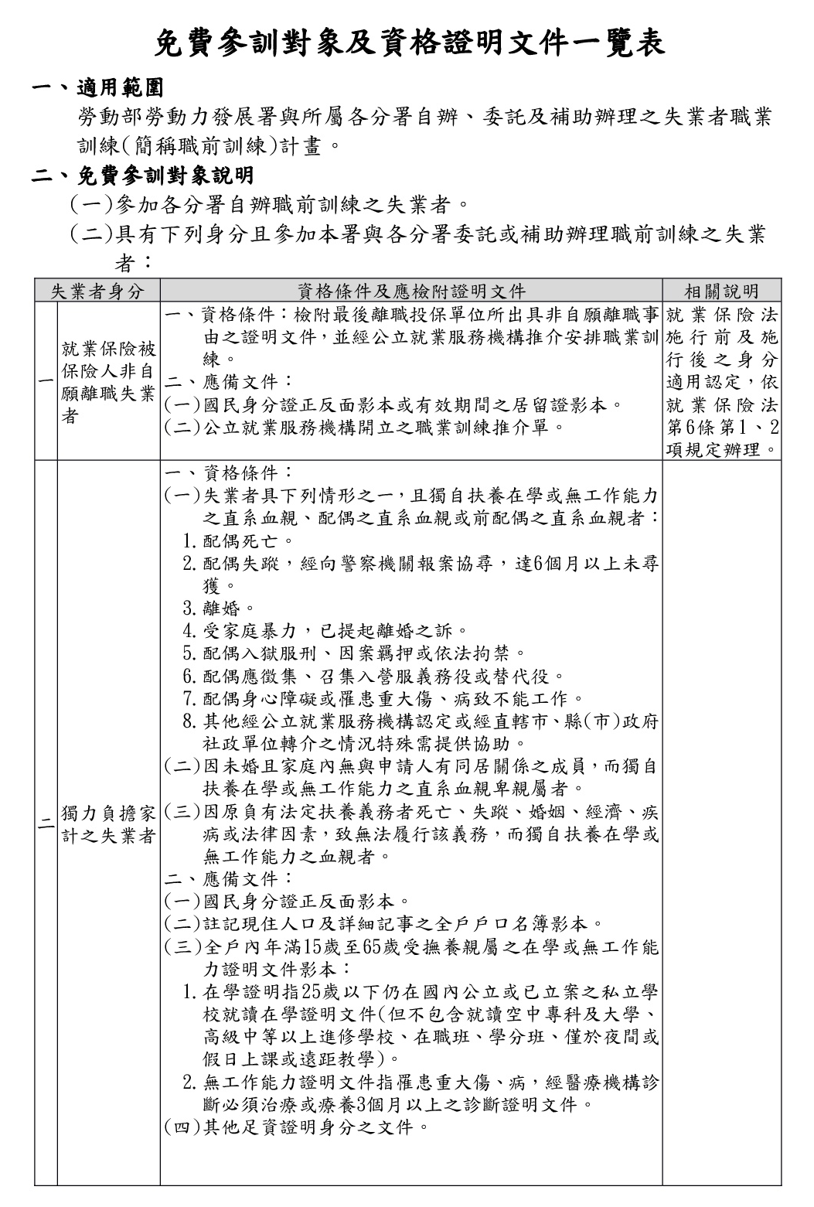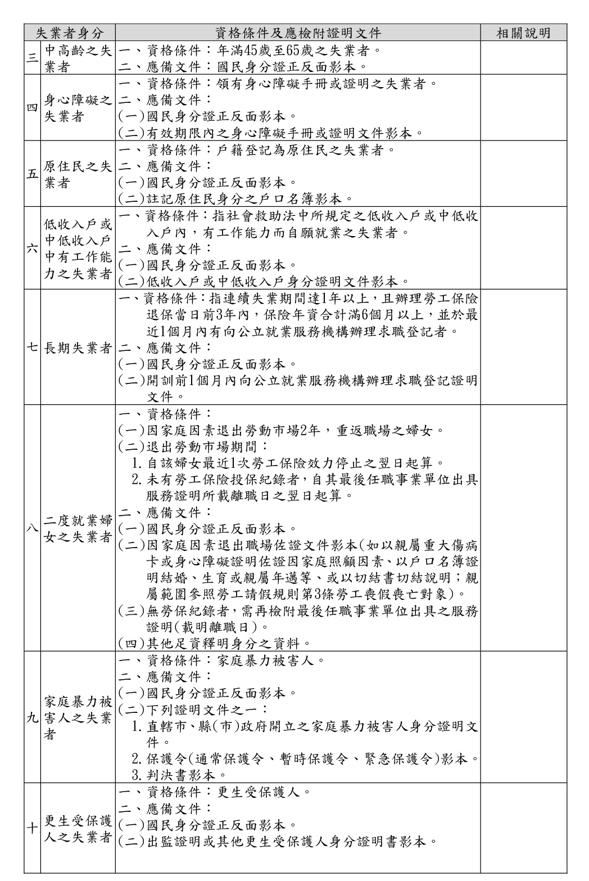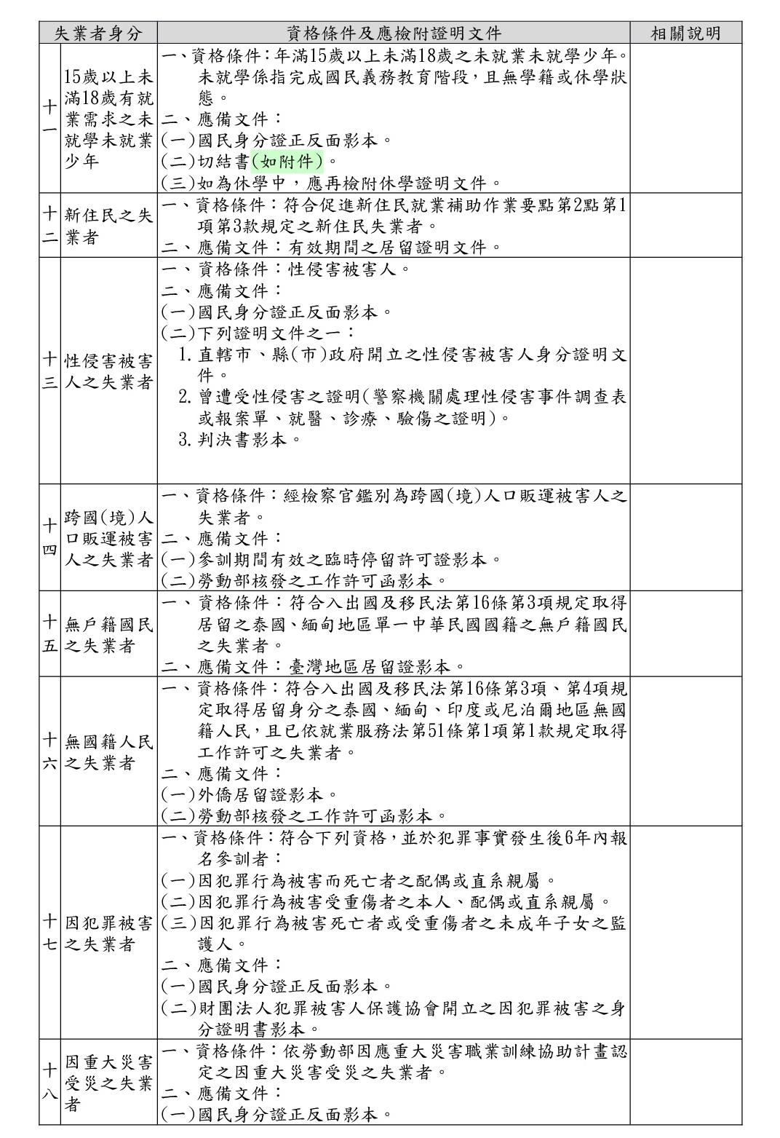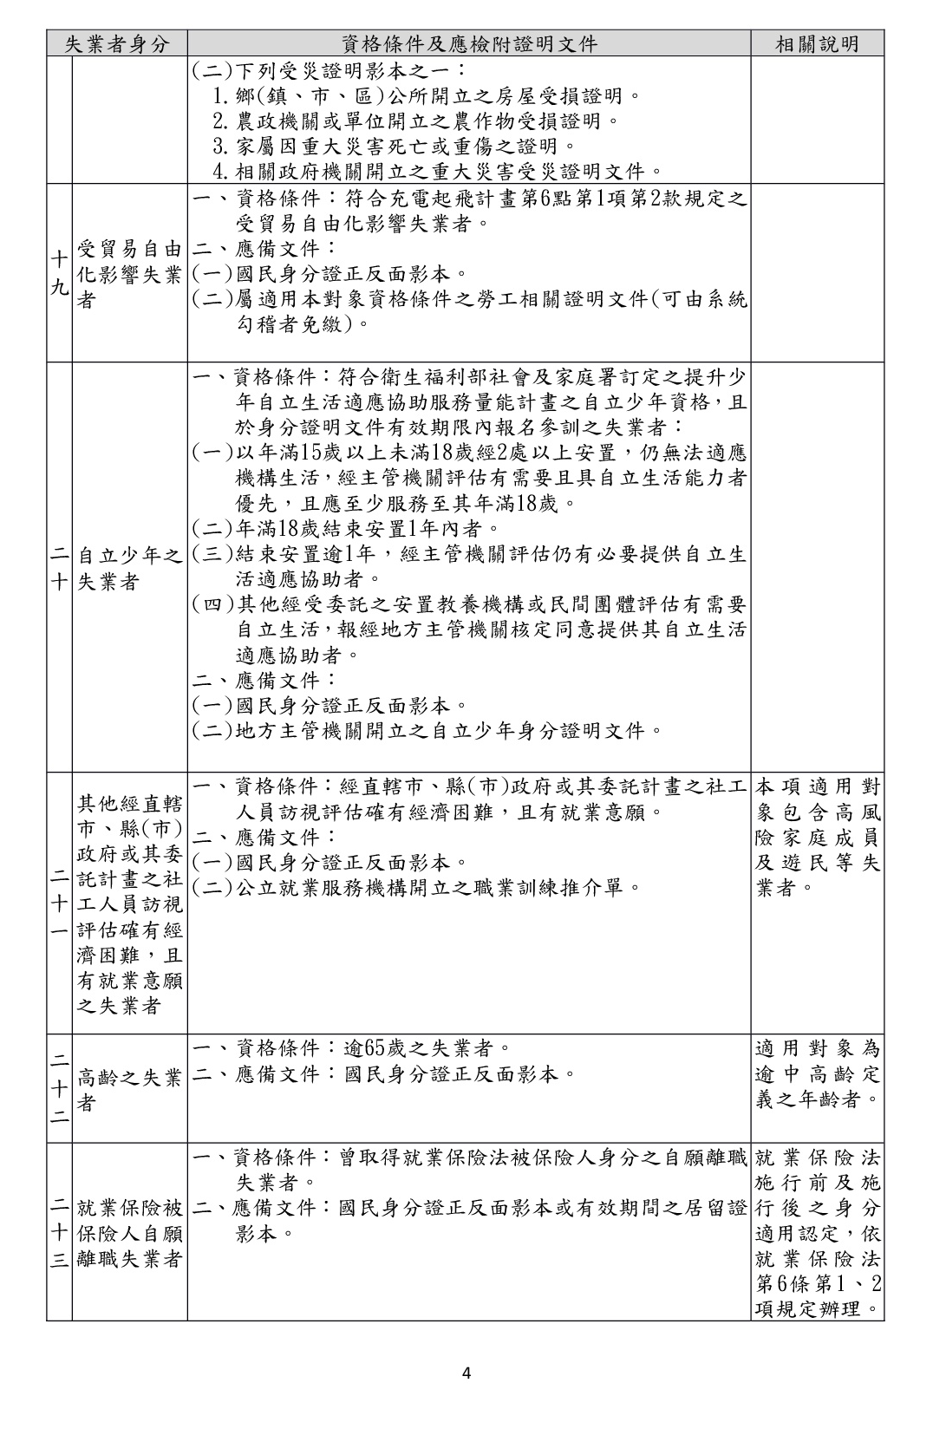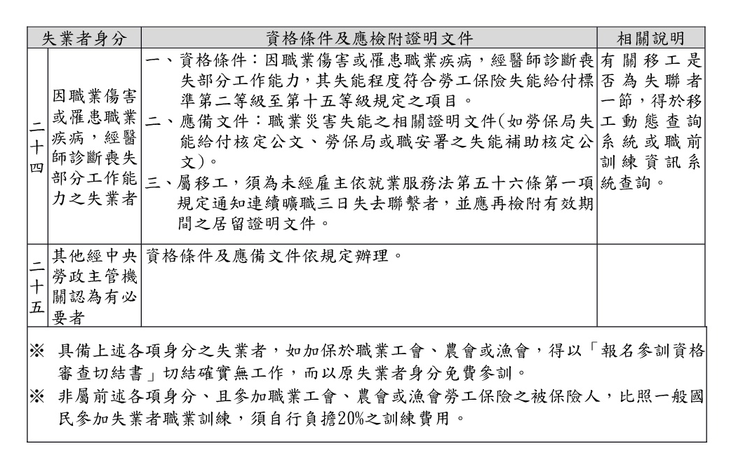
- 具備上表各項身分之失業者，如加保於職業工會、農會或漁會，得以「報名訓資格審查切結書」切結確實無工作，而以原失業者身分免費參訓。
- 非屬前述各項身分、且參加職業工會、農會或漁會勞工保險之被保險人，比照一般國民參加失業者職業訓練，須自行負擔20%之訓練費用。
- 一覽表仍以最新中央主管機關公佈之相關規定為準。
- 來源：勞動部勞動法令查詢系統-民國 110 年 11 月 30 日發訓字第 11025046771 號公告
https://laws.mol.gov.tw/FLAW/FLAWDOC03.aspx?searchmode=global&datatype=etype&no=FE354028&keyword=11025046771

伍、職業訓練生活津貼作業規範
  - 就業保險法被保險人非自願性離職者：
- 依據：「就業保險法」相關規定
- 申請規定：
被保險人應符合下列規定：
      - 年滿15歲以上，65歲以下以其雇主或所屬機構為投保單位，參加本保險之下列受僱勞工：
- 具中華民國國籍者。
- 與在中華民國境內設有戶籍之國民結婚，且獲准居留依法在臺灣地區工作之外國人、大陸地區人民、香港居民或澳門居民。
【下列對象除外】
- 依法應參加公教人員保險或軍人保險。
- 已領取勞工保險老年給付或公教人員保險養老給付者。
- 受雇於依法免辦登記且無核定課稅或依法免辦登記且無統一發票購票證之雇主或機構者。
    - 非自願離職(符合以下其中之一項者)：
- 被保險人因投保單位關廠、遷廠、休業、解散、破產宣告離職者。
- 因勞動基準法第11條、第13條但書、第14條、第20條規定各款情事之一離職者。
- 被保險人因定期契約屆滿離職，逾1個月未能就業，且離職前1年內，契約期間合計滿6個月以上者，視為非自願離職。
- 申領條件：
被保險人非自願離職，具有工作能力及繼續工作意願，向公立就業服務機構辦理求職登記，經公立就業服務機構安排參加全日制職業訓練並經甄選錄訓者。
前項所稱全日制職業訓練，應符合下列條件：
- 訓練期間一個月以上。
- 每星期訓練四日以上。
- 每日訓練日間四小時以上。
- 每月總訓練時數一○○小時以上。
- 申領方式：
被保險人應經各公立就業服務機構辦理求職登記並安排參加全日制職業訓練。持該單位開立之「就業保險職業訓練生活津貼給付申請書暨給付收據」ㄧ式三份，向訓練單位報到並提出申請；經勞保局審核通過者，勞保局將按月直接撥款至申請人帳戶。中途離退訓者，勞保局將自離退訓之日停止發放。
- 給付金額：
    - 於受訓期間，每月按申請人離職辦理本保險退保之當月起前6個月平均月投保薪資60%發給。
    - 依申請人實際參訓起迄日計算以30日為一個月核發，最長發給6個月；被保險人於請職業訓練生活津貼期間，有受其扶養之眷屬者，每一人按申請人離職辦理本保險退保之當月起前6個月平均月投保薪資10%加給津貼，最多計至20%。
【註】所稱受扶養眷屬，指受被保險人扶養之無工作收入之配偶、未成年子女或身心障礙子女。
受撫養眷屬於同一期間已請領本法給付或津貼，或已由其他被保險人申請加給給付或津貼者，不予加計。
- 給付限制：
      - 領取勞工保險傷病給付、職業訓練生活津貼、臨時工作津貼、創業貸款利息補貼或其他促進就業相關津貼期間，不得同時請領失業給付。
      - 於請領津貼期間加入農民健康保險與勞工保險(加入職業工會者及農會、漁會者亦同)或另有工作，無論為計件、計時、計日者，皆不得繼續請領職業訓練生活津貼。
      - 中途離退訓或經訓練單位退訓者，職業訓練生活津貼自即日起停止發放。
      - 相關給付及洽詢單位：勞保局聯絡電話：(02)2396-1266#2862。
- 罰則：
- 以詐欺或其他不正當行為領取保險給付或為虛偽之證明、報告、陳述者，除按其領取之保險給付處以二倍罰鍰外，並應依民法請求損害賠償；其涉及刑責者，移送司法機關辦理。
- 所處之罰鍰，經保險人通知限期繳納，屆期未繳納者，依法移送強制執行。
    - 就業促進津貼實施辦法相關規定：符合就業服務法第二十四條第一項各款所列之失業者
- 依據：「就業促進津貼實施辦法(以下簡稱本辦法)」
- 補助對象：本辦法第2條第1項第2款人員經公立就業服務機構就業諮詢並推介參訓，或經政府機關主辦或委託辦理之訓練單位甄選錄訓，其所參訓性質為各類全日制職業訓練者：
前項所稱「全日制職業訓練」應符合下列條件：
1. 訓練期間1個月以上。 | 3. 每日訓練日間4小時以上。
2. 每星期訓練4日以上。 | 4. 每月總訓練時數100 小時以上。
- 申領方式：符合申請生活津貼之各特定對象身份學員，於報到後5日內檢具相關證明文件向訓練單位提出申請；訓練單位於收齊資料後自開訓日起15日內，檢送參訓學員職業訓練生活津貼申請文件供新北市政府職業訓練中心初審通過後，函寄勞動部勞動力發展署北基宜花金馬分署審核，待審核通過後核撥經費至訓練單位，由訓練單位於收款後按月撥附予申請人並簽收於生活津貼簽收表。如需補正資料者，應於接獲通知之次日起3個工作日內完成補正。
- 補助金額：申請人於訓練期間每人每月按基本工資60%發給職業訓練生活津貼（依中央主管機關公布之基本工資為主），最長以6個月為限。申請人為身心障礙者，最長發給1年。依受訓學員參加訓練期間以30日為1個月計算，1個月以上始發給；超過30日之畸零天數，應達10日以上始發給，並依下列方式辦理：
- 10日以上且訓練時數達30小時者，發給半個月。
- 20日以上且訓練時數達60小時者，發給一個月。
- 補助規定(限制)：
- 本辦法第2條第1項第2款人員有下列情事之一者，不適用本辦法：
已領取公教人員保險養老給付、勞工保險老年給付、軍人退休俸、公營事業退休金者，不得請領。自102/8/2起，前項人員符合社會救助法低收入戶或中低收入戶資格、領取中低收入老人生活津貼或身心障礙者生活補助費者，得適用本辦法。
- 依本辦法第20條之1，申領同法第18條津貼者，自102/8/2起有下列情形之一，應予撤銷、廢止、停止或不予核發職業訓練生活津貼：
- 於領取津貼期間已就業、中途離退訓或遭訓練單位退訓。
- 同時具有「就業保險法被保險人非自願離職者」及「本辦法第2條第1項第2款人員」身分者，應優先請領就業保險法所定之職業訓練生活津貼，未依本辦法第29條第2項（係指：就業保險法被保險人非自願離職者）應優先請領就保職業訓練生活津貼。
- 二年內合併領取職業訓練生活津貼及政府機關其他同性質之津貼或補助，最長以6個月為限，申請人為身心障礙者，最長以1年為限。
- 2年內之起算日係以學員該次參訓始日往前推算2年。
- 政府機關其他同性質之津貼或補助係指就業保險法所定之職業訓練生活津貼。
- 領取就業保險法之失業給付或職業訓練生活津貼期間，不得同時請領本辦法之職業訓練生活津貼。扣除不得同時請領期間之津貼後，賸餘之職業訓練生活津貼依本辦法第20條第2項規定辦理。
- 請領津貼期間另有工作，不得繼續請領職業訓練生活津貼。
- 自102/8/2起，領取津貼者經原發給津貼單位予以撤銷，應繳回已領取之津貼；屬不實領取經撤銷者，二年內不得申領本辦法之津貼。前項經原發給津貼單位書面通知限期繳回，屆期未繳回者，依法移送強制執行。
- 中途離退訓者，或經訓練單位退訓者，職業訓練生活津貼自即日起停止發放。
- 罰則：
- 以詐欺或其他不正當行為領取保險給付或虛偽之證明、報告、陳述者，除按其領取之保險給付處以2倍罰鍰外，並應依民法請求損害賠償；其涉及刑責者，移送司法機關辦理。
- 所處之罰鍰，經保險人通知限期繳納，屆期未繳納者，依法移送強制執行。
- 職訓生活津貼申請、簽收相關表件及參訓學員職業訓練生活津貼申請相關規定及注意事項登載於勞動部勞動力發展署北基宜花金馬分署網站(常用表件)，請自行下載。
「就業促進津貼實施辦法」職訓生活津貼請領資格與應備文件
下列各款特定對象失業者經公立就業服務機構就業諮詢並推介參訓、或政府機關主辦或委託辦理之訓練單位甄選錄訓，其所參訓性質為各類全日制職業訓練，始得請領本津貼。
共同應備文件 | 1.職訓生活津貼申請書1份。  2.國民身分證正反面影本。(新住民附居留證)  3.申請職業訓練生活津貼切結書1份。  4.特定身分佐證文件。  5.其他。
特定對象  失業者 | 申請資格 | 個別應備文件
1.獨力負擔家計者 | - 失業者具下列情形之一，且獨自扶養在學或無工作能力之直系血親、配偶之直系血親或前配偶之直系血親者：  - 配偶死亡。  - 配偶失蹤，經向警察機關報案協尋，達 6 個月以上未尋獲。  - 離婚。  - 受家庭暴力，已提起離婚之訴。  - 配偶入獄服刑、因案羈押或依法拘禁。  - 配偶應徵集、召集入營服義務役或替代役。  - 配偶身心障礙或罹患重大傷、病致不能工作。  - 其他經公立就業服務機構認定或經直轄市、縣(市)政府社政單位轉介之情況特殊需提供協助。  - 因未婚且家庭內無與申請人有同居關係之成員，而獨自扶養在學或無工作能力之直系血親卑親屬者。  - 因原負有法定扶養義務者死亡、失蹤、婚姻、經濟、疾病或法律因素，致無法履行該義務，而獨自扶養在學或無工作能力之血親者。 | - 註記本人與受扶養親屬詳細記事之最新戶籍資料。  - 全戶內年滿15歲至65歲受扶養親屬之在學或無工作能力證明文件影本。  - 「在學證明」：指25歲(含)以下仍在國內公立或已立案之私立學校就讀在學證明文件(但不包含就讀空中專科及大學、高級中等以上進修學校、在職班、學分班、僅於夜間或假日上課或遠距教學)。  - 「無工作能力證明文件」：指罹患重大傷、病，經醫療機構診斷必須治療或療養3個月以上之診斷證明文件。  - 其他足資證明身分之文件。  - 獨力負擔家計者說明書。
2.中高齡 | 年滿 45 歲至 65 歲間之失業者 | (參訓日須於中高齡年齡區間內)
3.身心障礙者 | 領有身心障礙手冊或證明之失業者 | 身心障礙手冊或證明正反面影本(參訓日須於鑑定日期有限期限內)
4.原住民 | 戶籍登記為原住民之失業者 | 註記原住民身分之戶籍謄本或戶口名簿影本。
5.低收入戶或中低收入戶中有工作能力者 | 指社會救助法中所規定之低收入戶或中低收入戶內，有工作能力而自願就業之失業者。 | 低收入戶或中低收入戶身分證明文件影本(參訓日須於有效期內)
6.長期失業者 | - 指連續失業期間達 1 年以上，且辦理勞工保險退保當日前 3 年內，保險年資合計滿 6 個月以上，並於最近 1 個月內(課程招生起日前 30 日至參訓起始日)有向公立就業服務機構辦理求職登記者。  - 有關「連續失業期間達1年以上」之核計，以參訓日往前推算，至少連續1年未參加勞工保險。  ***因訓字保、短期就業14日以下、公法救助、加保職業工會等特殊情形，對失業週期、投保年資計算有疑義者，請務必洽詢班級承辦人。 | - 課程招生起日前 30 日至參訓起始日期間向公立就業服務機構辦理求職登記證明文件。  - 長期失業者說明書。  - 其他足資證明身分之文件。  - 認定時未滿25歲請檢附最高學歷證明文件、役齡男性請檢附兵役證明，以核算其失業週期。
7.二度就業婦女 | - 因家庭因素退出勞動市場2年，重返職場之婦女。  - 退出勞動市場期間：自該婦女最近1次勞工保險效力停止之翌日起算。該筆紀錄，加保至退保期間應達14日以上。  ***未有勞工保險投保記錄者，自其最後任職事業單位出具服務證明所載離職日之翌日起算。 | - 無勞保紀錄者，請檢附最後任職事業單位出具之服務證明(載明離職日)。  - 因家庭因素退出職場佐證文件影本(如以戶籍資料結婚、生育或親屬年邁等)或以切結書切結說明。  - 其他足資釋明身分之資料。
8.家暴、性侵害被害人 | 家庭暴力及性侵害被害人失業者。 | 下列文件其一(開立日於參訓日前)：  - 直轄市、縣(市)政府開立之家暴及性侵害被害人身分證明文件。  - 保護令(通常保護令、暫時保護令、緊急保護令)影本。  - 曾遭受性侵害之證明(警察機關處理性侵害事件調查表或報案單、就醫、診療、驗傷之證明)。  - 判決書影本。
9.更生受保護人 | 指具有下列情形之一之失業者：  1.執行期滿或赦免出獄者。 2.假釋、保釋出獄者。 3.保安處分執行完畢或免其處分之執行者。 4.受少年管訓處分，執行完畢者。 5.依刑事訴訟法第253條或軍事審判法147條，以不起訴為適當，予以不起訴之處分者。 6.受免除其刑之宣告或免其刑之執行者。 7.受緩刑之宣告者。 8.在觀護人觀護中之少年。 9.在保護管束執行中者。 | 下列文件其一(開立日於參訓日前)：  - 出監證明影本。  - 其他身分證明文件正本。(各地更生保護會分會、各地地方法院檢察署觀護人室或調查保護室所開立之身分證明書、轉介單；有效期限為2年)
10.新住民 | 指與在中華民國境內設有戶籍之國民結婚，且獲准居留依法得在臺灣地區工作之外國人、大陸地區人民、香港居民或澳門居民。  ***已取得本國國民身分之新住民，視同本國國民。 | - 有效期間之居留證明文件。(參訓日須為有效居留期間內)。  - 載有申請人配偶之最新戶籍資料。
11. 15歲以上未滿18歲之  未就學未就業少年 | - 年齡：15歲以上未滿18歲。  - 已完成義務教育：據實切結。  - 未就學：據實切結無學籍，休學者檢附休學證明。  - 未就業：據實切結未就業，並經學員同意後查詢勞保資料。  - 法定代理人同意：切結書與相關津貼申請表件皆須有法代簽章同意。  - 例外：倘因家庭因素、機構安置或其他特殊情形，無法取得法定代理人之簽章，依教育、社政或法務等政府機關(含契約委辦團體)出具之相關文件佐證，將再依個案情形認定。 | - 國民身分證正反影本。  - 載有申請人及其法定代理人之戶籍資料(確認法代)。  - 切結書。  - 依個案情況提供：休學證明、機關團體出具之證明。
12.高齡者 | 逾65歲之失業者。 | (參訓日須於高齡區間內)
13. 職災失能者 | 勞工遭遇職業傷害或罹患職業病，依勞工職業災害保險及保護法第 43 條、第 46 條、勞工保險條例第 54 條或第 55 條  規定領有失能給付者。 | - 勞工保險局核定的職業災害失能給付公文。  身分證明文件。
14.列冊街友 | 直轄市、縣(市)政府依社會救助法列冊輔導之街友
注意事項 | - 前揭特定對象失業者已領取公教人員保險養老給付、勞工保險老年給付、軍人退休俸或公營事業退休金等，不得請領本津貼(除非另符合社會救助法低收入戶、中低收入戶資格、領取中低收入老人生活津貼或身心障礙者生活補助費，請另檢據憑核)。  - 有下列情形之一，應予撤銷、廢止、停止或不予核發本辦法職業訓練生活津貼：  A.於領取津貼期間加入職業工會等、已就業、另有工作(含兼職、打工)、中途離退訓或遭訓練單位退訓。  B.同時具有「非自願離職」身分者。(應透過就業中心推介參訓，並另向勞保局請領就業保險法職訓生活津貼。)  - 領取就業保險法之「失業給付或職業訓練生活津貼」期間，不得同時請領本職訓生活津貼。扣除不得同時請領期間之津貼後，賸餘之職訓生活津貼依本辦法第20條第2項規定辦理。  - 本津貼依受訓學員實際參加訓練期間以 30 日為1個月計算，參訓滿1個月後始發給。  - 參訓日前 2 年內合併領取本辦法及就業保險法所定之職業訓練生活津貼，最長以 6 個月為限，申請人為身心障礙者，最長以 1 年為限。  - 不符合請領資格而領取津貼或有溢領情事者，本分署得撤銷或廢止，並以書面限期繳回已領取之津貼；屆期未繳回者，依法移送行政執行。  - 因不實領取津貼經撤銷者，自撤銷之日起 2 年內不得申領本辦法之津貼。
※如有說明未盡者，以最新中央主管機關公佈之相關規定為準。
※ 洽詢電話：新北市政府職業訓練中心(02)8969-2150#205、206、211、212；有問題請先洽本中心承辦人，不要直接打給北分署。
※就保職訓生活津貼(非自願離職者)請洽勞保局(02)2396-1266#2862
【114年12月更新】

- 學員申訴的管道
- 當您覺得有任何不解或疑惑時，請循下列管道進行

第一步 學員 導師

學員參訓期間如對課程內容、講師、行政作業或各項津貼請領等問題有疑義時，應先向導師反映，並請導師協助處理。

第二步 學員 導師 訓練單位

如遇導師對您的問題不積極處理時，可再向訓練單位主管反應。

第三步 學員 導師 訓練單位 職業訓練中心

或可尋求新北市政府職業訓練中心協助。
- 受理申訴之程序
- 訓練單位對申訴案件應於5日內（緊急案件3日內）處理完成，並詳實記載於教學（訓練）日誌。
- 聯絡申訴人瞭解其詳細申訴內容，如申訴人未具名，則向相關人員(如：班代表或相關學員)，查證有無如匿名申訴者所舉之事證，並將查證結果記入「申訴案件處理紀錄表」。
- 根據查證之結果，就申訴人所舉之事證提出書面說明，或將立即將改善之計畫轉知申訴人，如擴及該班級其他學員之權益時，得公告週知。
- 未經申訴人書面同意公開其身分者，其身分應嚴予保密。如申訴人為匿名者，不得任意猜測或暗示某學員為申訴人，避免造成負面影響。
- 申訴案件處理完成後以口頭或書面告知申訴人，並作成紀錄。

- 生活守則
- 應尊敬師長，團結互助，虛心受教，培養良好學習風氣。
- 同學之間須相互尊重、和諧相處，共同建立友善之學習環境，尤其避免性騷擾或類似情事發生。倘心理或情緒上有所困擾時，應立即尋求導師或就業輔導員之協助。
- 同學之間須相互扶持，不得有歧視現象，遇有緊急意外事件時，應及時通知導師或就業輔導員。
- 遵循訓練單位既訂之訓練課程及生活作息時間，學員如無法準時到課，應依規定辦理請假。
- 確實遵守授課老師的指導使用各項器材，未經許可不得擅自行動。
- 在教室須衣著整齊，不得大聲喧鬧，下課後桌椅歸位，並熄燈、關閉冷氣（電扇）、電腦等相關設備電源，緊閉門窗。
- 教室、術科實習場所內禁止吸煙、嚼食檳榔、不亂丟果皮、煙蒂、紙屑，隨時隨地保持清潔，一般垃圾與回收資源確實依分類方式放置妥當。
- 上課時間為避免妨礙其他同學上課，請將手機調整為震動。
- 騎乘機車請戴安全帽，並依規定停放在指定的位置，不任意放置。
- 在參訓期間嚴禁拷貝非法軟體存取、使用非法軟體版權之聲音、影像檔案一切行為，以不違反國家法律、社會道德、善良風俗為依歸；倘若違反規定，必將究辦。

- 相關單位聯絡資料
- 主辦單位
新北市政府職業訓練中心
地址：23671 新北市土城區金城路1段101號6樓（土城區公所6樓）
聯絡電話：(02)8969-2150
傳真號碼：(02)8969-2139
網址：https://ilabor.ntpc.gov.tw/cloud/VocTraining
- 訓練單位

單位名稱：○○○○

地址：

聯絡電話：(02) ○○○○-○○○○

傳真號碼：(02) ○○○○-○○○○

網址：

導師：○○○ 聯絡電話：(02) ○○○○-○○○○

助教：○○○

